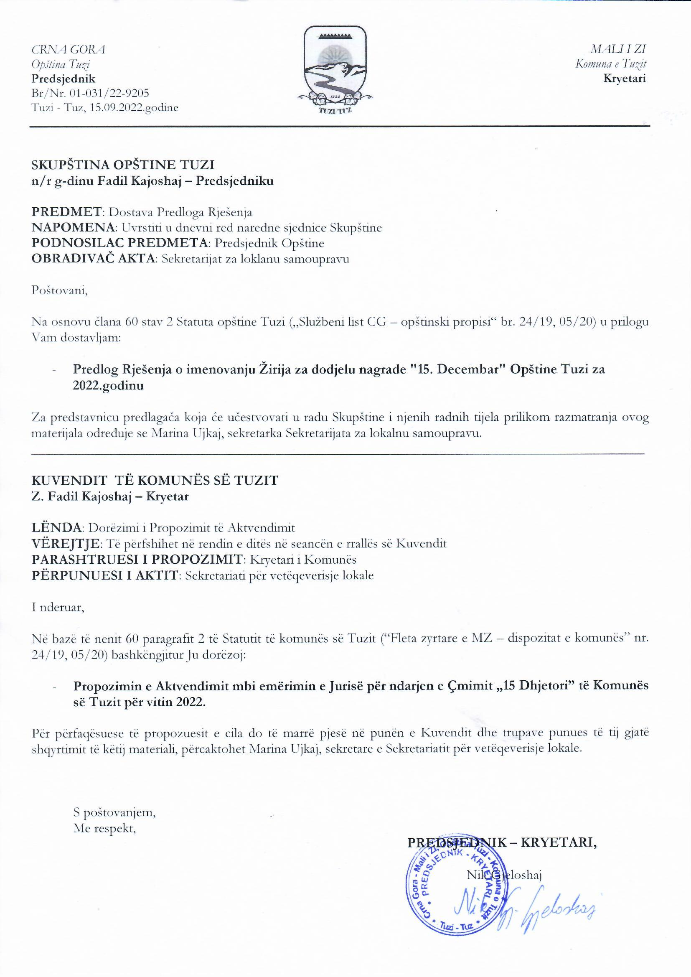
Na osnovu člana 14 Statuta opštine Tuzi ("Službeni list Crne Gore - Opštinski propisi" 24/19, 05/20) kao i čl. 9 i 10 Odluke o ustanovljavanju i dodjeljivanju javnih priznanja i nagrada i zvanju počasnog građanina ("Službeni list Crne Gore - Opštinski propisi", br. 32/19), Skupština opštine Tuzi na sjednici održanoj ____.09.2022. godine, donosi
RJEŠENJE
o imenovanju Žirija za dodjelu nagrade "15. Decembar" Opštine Tuzi
za 2022. godinu

Član 1
U Žiri za dodjelu Nagrade opštine Tuzi za 2022. godinu, imenuju se:

Za predsjednika/cu imenuje se:

Za članove:
1.
2.
3.
4.
Član 2
Predsjednik i članovi imaju pravo na naknadu za učestvovanja u radu sjednice žirija.
Naknada za svaki dan učestvovanja u radu sjednice članovima žirija utvrđuje se u visini jedne dnevnice za službeno putovanje u zemlji, a za predsjednika u visini jedne ipo dnevnice za službeno putovanje u zemlji.

Isplatu naknade vrši organ lokalne uprave nadležan za poslove finansije, a na osnovu naloga sekretara Skupštine opštine Tuzi.
Član 3
Ovo Rješenje stupa na snagu danom objavljivanja u "Službenom listu Crne Gore - Opštinski propisi".

Broj: 02-030/22-
Tuzi, ___.09.2022. godine

SKUPŠTINA OPŠTINE TUZI
PREDSJEDNIK,
Fadil Kajoshaj
OBRAZLOŽENJE

Pravni osnov donošenje Rješenja o imenovanju Žirija za dodjelu nagrade "15. Decembar" Opštine Tuzi za 2022. godinu sadržan je u članu 14 Statuta opštine Tuzi kojim je propisano da se nagrada "15. decembar", dodjeljuje se prilikom obilježavanja 15. decembra- Dana oslobođenja Tuzi, za najviše zasluge i postignute rezultate u teorijskom i praktičnom radu i djelovanju u svim oblastima ljudskog stvaralaštva.
O dodjeli Nagrade "15. decembar", odlučuje žiri koji imenuje Skupština Opštine Tuzi.
Dok je članom 9 Odluke o ustanovljavanju i dodjeljivanju javnih priznanja i nagrada i zvanju počasnog građanina, propisano da Odluku o dodjeli Nagrade donosi Žiri kojeg imenuje Skupština opštine Tuzi. Odluka se donosi većinom glasova ukupnog broja članova Žirija. Odluka o dodjeli Nagrade mora biti obrazložena. Nagrada se neće dodjeljivati ukoliko Žiri utvrdi da predloženi kandidati nijesu ispunili uslove za njeno dodjeljivanje, dok je članom 10 propisano da žiri sačinjavaju predsjednik i četiri člana koji se imenuju iz reda istaknutih naučnih, privrednih, kulturnih i javnih radnika. Žiri se imenuje za godinu u kojoj se Nagrada dodjeljuje. Niko ne može dva puta uzastopno biti biran za člana Žirija. Član Žirija koji je predložen za dodjelu Nagrade ne učestvuje u radu Žirija. Žiri donosi poslovnik o svom radu, kojim se uređuje način rada i druga značajna pitanja.

Razlozi za donošenje:
Članom 10 Odluke o ustanovljavanju i dodjeljivanju javnih priznanja i nagrada i zvanju počasnog građanina propisano je da se Žiri imenuje za godinu u kojoj se Nagrada dodjeljuje, a kako se nagrada dodjeljuje za 2022. godinu, neophodno je imenovanje novih članova Žirija, a takođe Odlukom je propisano da se niko ne može birati uzastopno dva puta.

Sadržina odluke:
Članom 1 Rješenja o imenovanju Žirija za dodjelu nagrade "15. Decembar" Opštine Tuzi za 2022. godinu propisano je da se u Žiri za dodjelu Nagrade opštine Tuzi za 2022. godinu, imenuju za Predsjenika/cu _____, a za članove____.
Člnom 2 Rješenja o imenovanju Žirija za dodjelu nagrade "15. Decembar" Opštine Tuzi za 2022. godinu propisano je da Predsjednik i članovi imaju pravo na naknadu za učestvovanja u radu sjednice žirija.
Naknada za svaki dan učestvovanja u radu sjednice članovima žirija utvrđuje se u visini jedne dnevnice za službeno putovanje u zemlji, a za predsjednika u visini jedne ipo dnevnice za službeno putovanje u zemlji.
Isplatu naknade vrši organ lokalne uprave nadležan za poslove finansije, a na osnovu naloga sekretara Skupštine opštine Tuzi.
Članom 3 Rješenja o imenovanju Žirija za dodjelu nagrade "15. Decembar" Opštine Tuzi za 2022. godinu propisano ke da ovo Rješenje stupa na snagu danom objavljivanja u "Službenom listu Crne Gore - Opštinski propisi".

